中学生科技创新成果竞赛项目申报书

项目名称：

申 报 者：

所在学校（全称）：

辅导教师：

辅导机构（全称）:
（重要提示：以上五项信息请申报者认真核实，证书以此为准）

项目所属学科：（请在确认的学科上划“√”，只能选择一项）

□数学（MA）

□物理与天文学（PA）

□化学（CH）

□动物学（ZO）

□植物学（BO）

□微生物学（MI）

□生物化学与分子生物学（BC）

□生物医学（BM）

□环境科学与工程（EE）

□计算机科学（CS）

□工程学（EN）

□能源科学（ES）

□行为和社会科学（SO）

项目申报类别：（请分别在以下两大类中选择符合的一项划“√”）

□初中项目 □个人项目

□高中项目 □集体项目

申报者签名：

A、申报者与辅导教师情况

说明：个人项目只填第一申报者情况，集体项目须填写每位申报者情况

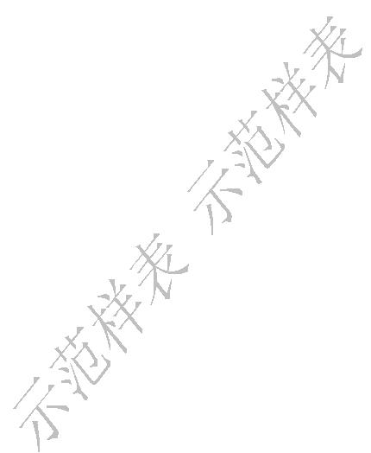
第  一  申  报  者 | 姓 名 |  |  | 性别 |  |  | 民族 |  | 出生年月 |  |  |  | 申报者  1寸免冠彩色近照
第  一  申  报  者 | 身份证号码
第  一  申  报  者 | 小学学制 | □初中 □高中 |  |  |  |  |  |  | 年级
第  一  申  报  者 | 学校全名 |  |  |  |  |  |  |  | 学校电话
第  一  申  报  者 | 学校地址 |  |  |  |  |  |  |  | 邮编
第  一  申  报  者 | 家庭住址 |  |  |  |  |  |  |  | 家庭电话
第  一  申  报  者 | 父亲姓名 |  |  | 工作单位 |  |  |  |  |  |  | 职务(或职称)
第  一  申  报  者 | 母亲姓名 |  |  | 工作单位 |  |  |  |  |  |  | 职务(或职称)
署  名  申  报  者 | 姓 名 |  |  | 性别 |  |  | 民族 |  | 出生年月 |  |  |  | 申报者  1寸免冠彩色近照
署  名  申  报  者 | 身份证号码
署  名  申  报  者 | 小学学制 | □初中 □高中 |  |  |  |  |  |  | 年级
署  名  申  报  者 | 学校全名 |  |  |  |  |  |  |  | 学校电话
署  名  申  报  者 | 学校地址 |  |  |  |  |  |  |  | 邮编
署  名  申  报  者 | 家庭住址 |  |  |  |  |  |  |  | 家庭电话
署  名  申  报  者 | 父亲姓名 |  |  | 工作单位 |  |  |  |  |  |  | 职务(或职称)
署  名  申  报  者 | 母亲姓名 |  |  | 工作单位 |  |  |  |  |  |  | 职务(或职称)
署  名  申  报  者 | 姓 名 |  |  | 性别 |  |  | 民族 |  | 出生年月 |  |  |  | 申报者  1寸免冠彩色近照
署  名  申  报  者 | 身份证号码
署  名  申  报  者 | 小学学制 | □初中 □高中 |  |  |  |  |  |  | 年级
署  名  申  报  者 | 学校全名 |  |  |  |  |  |  |  | 学校电话
署  名  申  报  者 | 学校地址 |  |  |  |  |  |  |  | 邮编
署  名  申  报  者 | 家庭住址 |  |  |  |  |  |  |  | 家庭电话
署  名  申  报  者 | 父亲姓名 |  |  | 工作单位 |  |  |  |  |  |  | 职务(或职称)
署  名  申  报  者 | 母亲姓名 |  |  | 工作单位 |  |  |  |  |  |  | 职务(或职称)
辅  导  教  师 | 姓 名 | 性别 | 出生年月 |  | 工 作 单 位 |  |  |  |  | 职务(或职称) |  | 专业领域 |  | 移动电话

申报者签名：

B、项目情况

项目研究时间 |  | 开始时间_______年_______月_____日完成时间________年_____月____日
专利申请号 |  | 申请号_____________ 申请人姓名_____________ 申请日期______年_____月___日  批准号_____________ 批准日期______年_____月___日
及批准号
论文登载报刊 |  | 论文登载报刊名称___________________________ 发表日期______年_____月___日
和发表日期
项  目  简  介 | 说明：项目简介包括：1.研究目的 2.研究方法 3.实验结果 4.分析、结论（限 400 字以内）

C、项目申报材料

1．项目申报书__________________份
2．项目研究报告________________页， 项目查新报告___________________页
3．附件材料清单（说明：包括项目研究原始资料、研究活动日志和照片等，申报时只需列出资料清单，不需要提交。入围终评的项目，需在终评问辩现场向评委提供清单中列出的附件材料。）

申报者签名:

D、申报者确认事宜

我（们）确认已认真阅读竞赛规则，并且同意遵守规则。

我（们）确认所有申报资料属实。

我（们）授权主办单位竞赛结束之后无偿合理使用相关申报材料（包括公开出版等）。同时本人亦享有公开发表该项目资料的权利。

我（们）完全服从大赛评审委员会的各项决议。

申报者签名： 监护人签名：

年 月 日 年 月 日

说明：申报者须同意并且遵守以上要求，所有申报者及其监护人须签名确认才能参赛。

E、资格确认

1．上述申报者均为在校中学生（含中等职业学校学生）。

2．本项目由申报者于本年度7月1日往前推不超过两年时间内独立（含在辅导教师指导下）完成。

辅导教师（或班主任）签名：（学校盖章）

学校校长（负责人）签名： 年 月 日

申报者签名：

